「予測」 エクササイズ・シート (教員版)
「背景的知識」の指導法としても使えます。

手順1 学習者を 2 つのグループにできるだけ均等に分けて Pグループには prisonerの 用紙を、Wグループには wrester の用紙を配布します。この時、異なるタイトルの用紙が配布されていることに気づかれないように、グループの距離をできるだけ開けて、
「相手グループに用紙を見せてはいけない」と指導します。
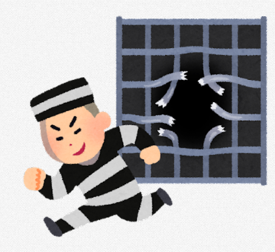
Wrester in a Tight Corner Prisoner Plans His Escape

手順2 タイトルを良く読み、これから聞く内容を予測させた上で、学習者の能力に応じて語句の意味を各自またはグループで調べるように指導します。

手順3 以下の英文を読み上げ、話の内容を個別に個人で 用紙に書くように指導します。回数や速度は学習者の能力によって調整しますが、回数は最高でも5回までとします。

オーディオ・スクリプト--------------------------------------------------------------------------------------------------------
Rocky slowly got up from the mat, planning his escape, he hesitated a moment and thought. Things were not going well, what bothered him almost was being held, especially since the charge against him had been weak. He considered his present situation. The lock that held him was strong, but he thought he could break it. (Anderson, Reynolds, Schallert and Goetz, 1977, p.10)
------------------------------------------------------------------------------------------------------------------------------------------
手順4 今度は、同じグループ内で各自のまとめを見せ合い、意見交換や比較をするよう 指導します。次に、各グループからひとりまたは数人に内容を発表するよう指示します。 「予測」というリスニング・ストラテジーが正しく活用されていた場合、同じ内容を同じ
回数聞いているのにも関わらず、Pグループは囚人についての、Wグループはプロレスラーについての話に分かれます。この時、後から発表するグループは、前に発表したグループの内容に動揺して、前に発表したグループの内容に追従するかのような発表をする学習者も出てきます。
手順5 最後に、全員に両方のタイトルを見せて、同じ内容を同じ回数聞いて いたけれどもタイトルが全く違っていたこと、タイトルが違えば単語の意味も変わってくること、単語の意味が異なっているのであれば、解釈も全く違ったものになること、タイトルから受ける影響は大きいことなど、「予測」の効果や影響の大きさを指導します。以下の表を配布して指導すればよりわかりやすいと思います。
---------------------------------------------------------------------------------
配布用の資料

タイトルによって意味が変わる単語 | P グループ | W グループ
 | Prisoner Plans His Escape | Wrestler in a Tight Corner
mat (名詞) | 留置場や刑務所内の囚人用の  ベッドマット | プロレスのリング内の白いマット
escape(名詞) | 脱獄 | 固め技から逃れること
held(動詞) | 留置、逮捕、拘留されている | 押さえ込まれている
charge(名詞) | 嫌疑、容疑 | 攻撃
weak(形容詞) | 軽微な、軽い | 弱い、甘い
lock(名詞) | 錠前、鍵 | 固め技

これはシャドーイングの研究結果ですが、5回までは聞く回数に比例して統計学的に有意差(= 科学的な 効果)があるとの研究結果が報告されています (Hori, 2007)。

